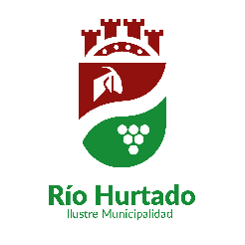

**Autorización del Apoderado/a**

Autorización de Participación a Muestra de Talentos Escolares Río Hurtado 2025.-

Yo, _________________________________________________________, apoderado/a del estudiante________________________________________, curso ________, del establecimiento_________________________________, autorizo su participación en la Escuela de Talentos Escolares Río Hurtado 2025, a realizarse el día 07 de noviembre de 2025, organizada por la Ilustre Municipalidad de Río Hurtado.

Declaro estar en conocimiento de que se trata de una actividad de carácter artístico, no competitivo, y autorizo que el/la estudiante participe en ensayos, actividades previas y en la muestra final. Asimismo, autorizo el uso de su imagen en registros fotográficos y audiovisuales para fines de difusión institucional.

Firma del apoderado/a: ___________________________

RUT: ______________________

Teléfono de contacto: __________________

Fecha: ____/____/2025